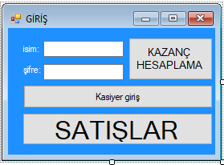

Sayfanın ilk formu;

isim ve şifre eğer doğru ise Kasiyer girişine basılarak girilir isim ve şifreler:

ahmet=444444

akasya=555555

aziz=000000

emirhan=111111

hatice=888888

Murat=777777

mustafa=999999

ramazan=222222

şahin=666666

talha=333333

isimler ve şifreler.

Diğer buttonlar ise işlemleri gösterir

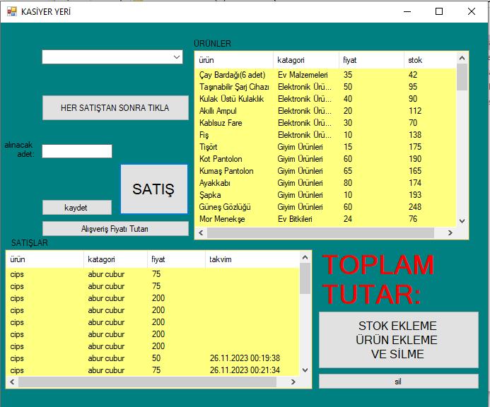

Ürünler tablosundan seçtikten sonra comboBox müşteri sectikken sonra alınacak adeti yazdıktan sonra.(Satış>kaydet>her satıştan sonra tıkla)bu sıra ile yapılır.

STOK EKLEME ÜRÜN EKLEME VE SİLME BUTTONU ise tıkladığında stok takibi ve kasiyer ekleyip silme yerine gider…

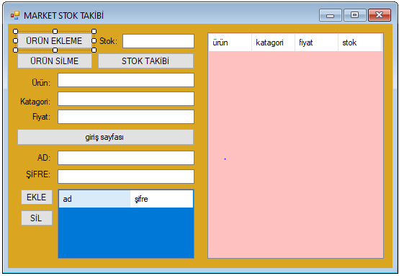

Ürün Ekleme buttonu ürün tablosu(ürün,kategori,fiyat,stok)

Ürün silme ürün tablosundaki veriyi siler

Stok takibi stok güncellemeye yarar

Giriş sayfası buttonu ana sayfaya atar

EKLE buttonu kasiyer ekler

SİL buttonu kasiyer siler

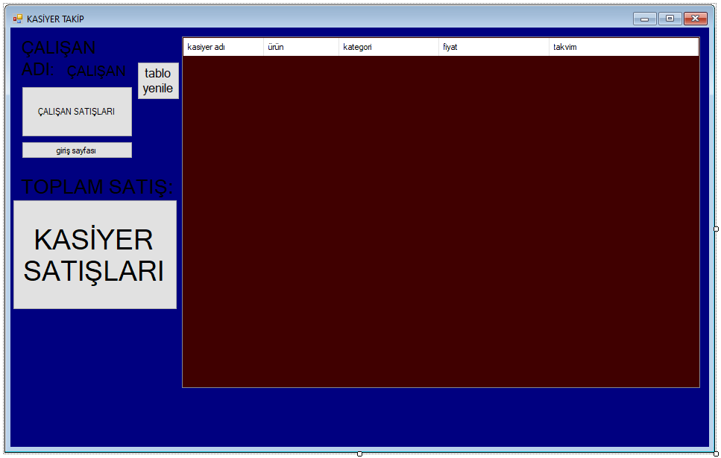

Eğer SATIŞLAR buttonuna tıklanırsa tablodan isimler seçildikten sonra

ÇALIŞAN SATIŞLARI buttonuna tıklandığında çalışan satışlarını göster

KASİYER SATIŞLARI buttonu da toplam ne kadar satış yapmış ise onu gösterir

Tablo yenile ise tabloyu eski haline getirir

giriş sayfası buttonu ana sayfasaya gönderir

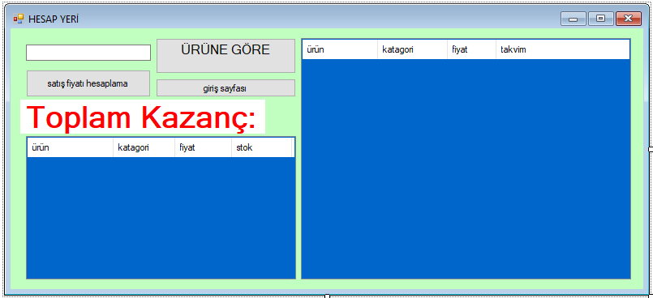

ÜRÜNE GÖRE tablodan ürün seçildikten sonra bu butona basılır

Sonra ise satış fiyatı hesaplama butonuna basarak satışlara göre fiyatı gösterir.

MURAT HOCAMA SAYGILARLA

AZİZ ÖZER

11/A 605